Agence Chassagne & Fils
5 place de la Liberté
19100 Brive
Tél. : 0555883570 0676089971
Mme Christelle Saule
19100 BRIVE

Fait à Brive, le 9 avril 2024

Votre recherche immobilière

Madame,
Nous avons le plaisir de vous faire parvenir ci-joint le descriptif des biens susceptibles de vous intéresser.
Nous vous en souhaitons bonne réception et sommes à votre disposition pour fixer une visite à votre convenance.
Dans l’éventualité où vos critères de recherche évolueraient, nous vous saurions gré de nous en faire part, ce qui nous permettrait de continuer à vous servir de la meilleure façon possible.
Restant à votre disposition, nous vous prions d’agréer, Madame l’expression de nos sentiments les meilleurs.

Pour Agence Chassagne & Fils,

Pierre-Antoine CHASSAGNE

Ussac - En impasse pavillon contemporain de 3ch, pieces de vie de plain pied avec le jardin, garage et sous sol
Situé à USSAC  Prix: 165 000 €  Réf. : BR903 | 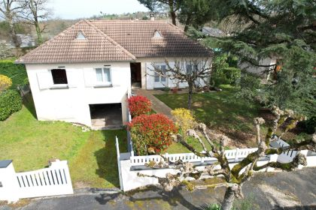

 | 3 Chambres |  | 1 Salle d'eau
 | Surface habitable : 83 m² |  | Terrain : 615 m²

Descriptif
A Ussac, au cœur d’une impasse vous trouverez ce pavillon en bon état extérieur qui demande une petite rénovation intérieure. La maison se vie de plain-pied avec le jardin. En sous-sol vous trouverez un garage et de nombreuse zone de rangement.
Le logis se compose de trois chambres, salle d’eau, wc, séjour donnant sur terrasse et jardin, cuisine ouverte sur le séjour. Accès au sous-sol vis un escalier intérieur.
Ref : BR903
Les informations sur les risques auxquels ce bien est exposé sont disponibles sur le site Géorisques: www.georisques.gouv.fr

Caractéristiques principales
Type: Maison Contemporaine  Année constr.: 1995  1 étage  Disponibilité: A l'acte | Etat: A rafraîchir  Surf. habitable: 83 m²  Terrain: 615 m²  Séjour: 24 m²  Terrasse: 10 m²  Urbain / Lotissement  Exposition: SW | 3 Chambres  1 Salle d'eau  4 Pièces  1 Garage  1 Parking  Chauffage: Electricité

Détails complémentaires
REZ DE JARDIN:  - 3 Chambres 11m² / 9m² / 10m²  - Couloir  - Cuisine 8m² ouverte sur séjour  - Dégagement  - Hall d'entrée  - Salle d'eau 6m²  - Salon séjour donnant sur terrasse de plain pied avec le jardin  - Terrasse  - WC  REZ DE CHAUSSÉE:  - Garage 51m² emplacement pour 2 vehicules, buanderie et rangement  DPE:  - Consommation énergétique (en énergie primaire):  - Emission de gaz à effet de serre: | CHAUFFAGE:  - Electrique  FENÊTRES:  - Double vitrage pvc blanc  SERVICES:  - Ville la plus proche : ussac 2min  - Autoroute 5min  - Calme  - Commerces 2min  - Ecole 2min  - Internet / ADSL  - Plain-pied  - Place de Parking  TERRAIN:  - Cloturé et plat  TOITURE:  - Tuiles

DPE
Classe énergétique : | Classe GES :

Photos

